5.5 Der waagrechte Wurf

Darstellung in einem geeigneten Koordinatensystem:

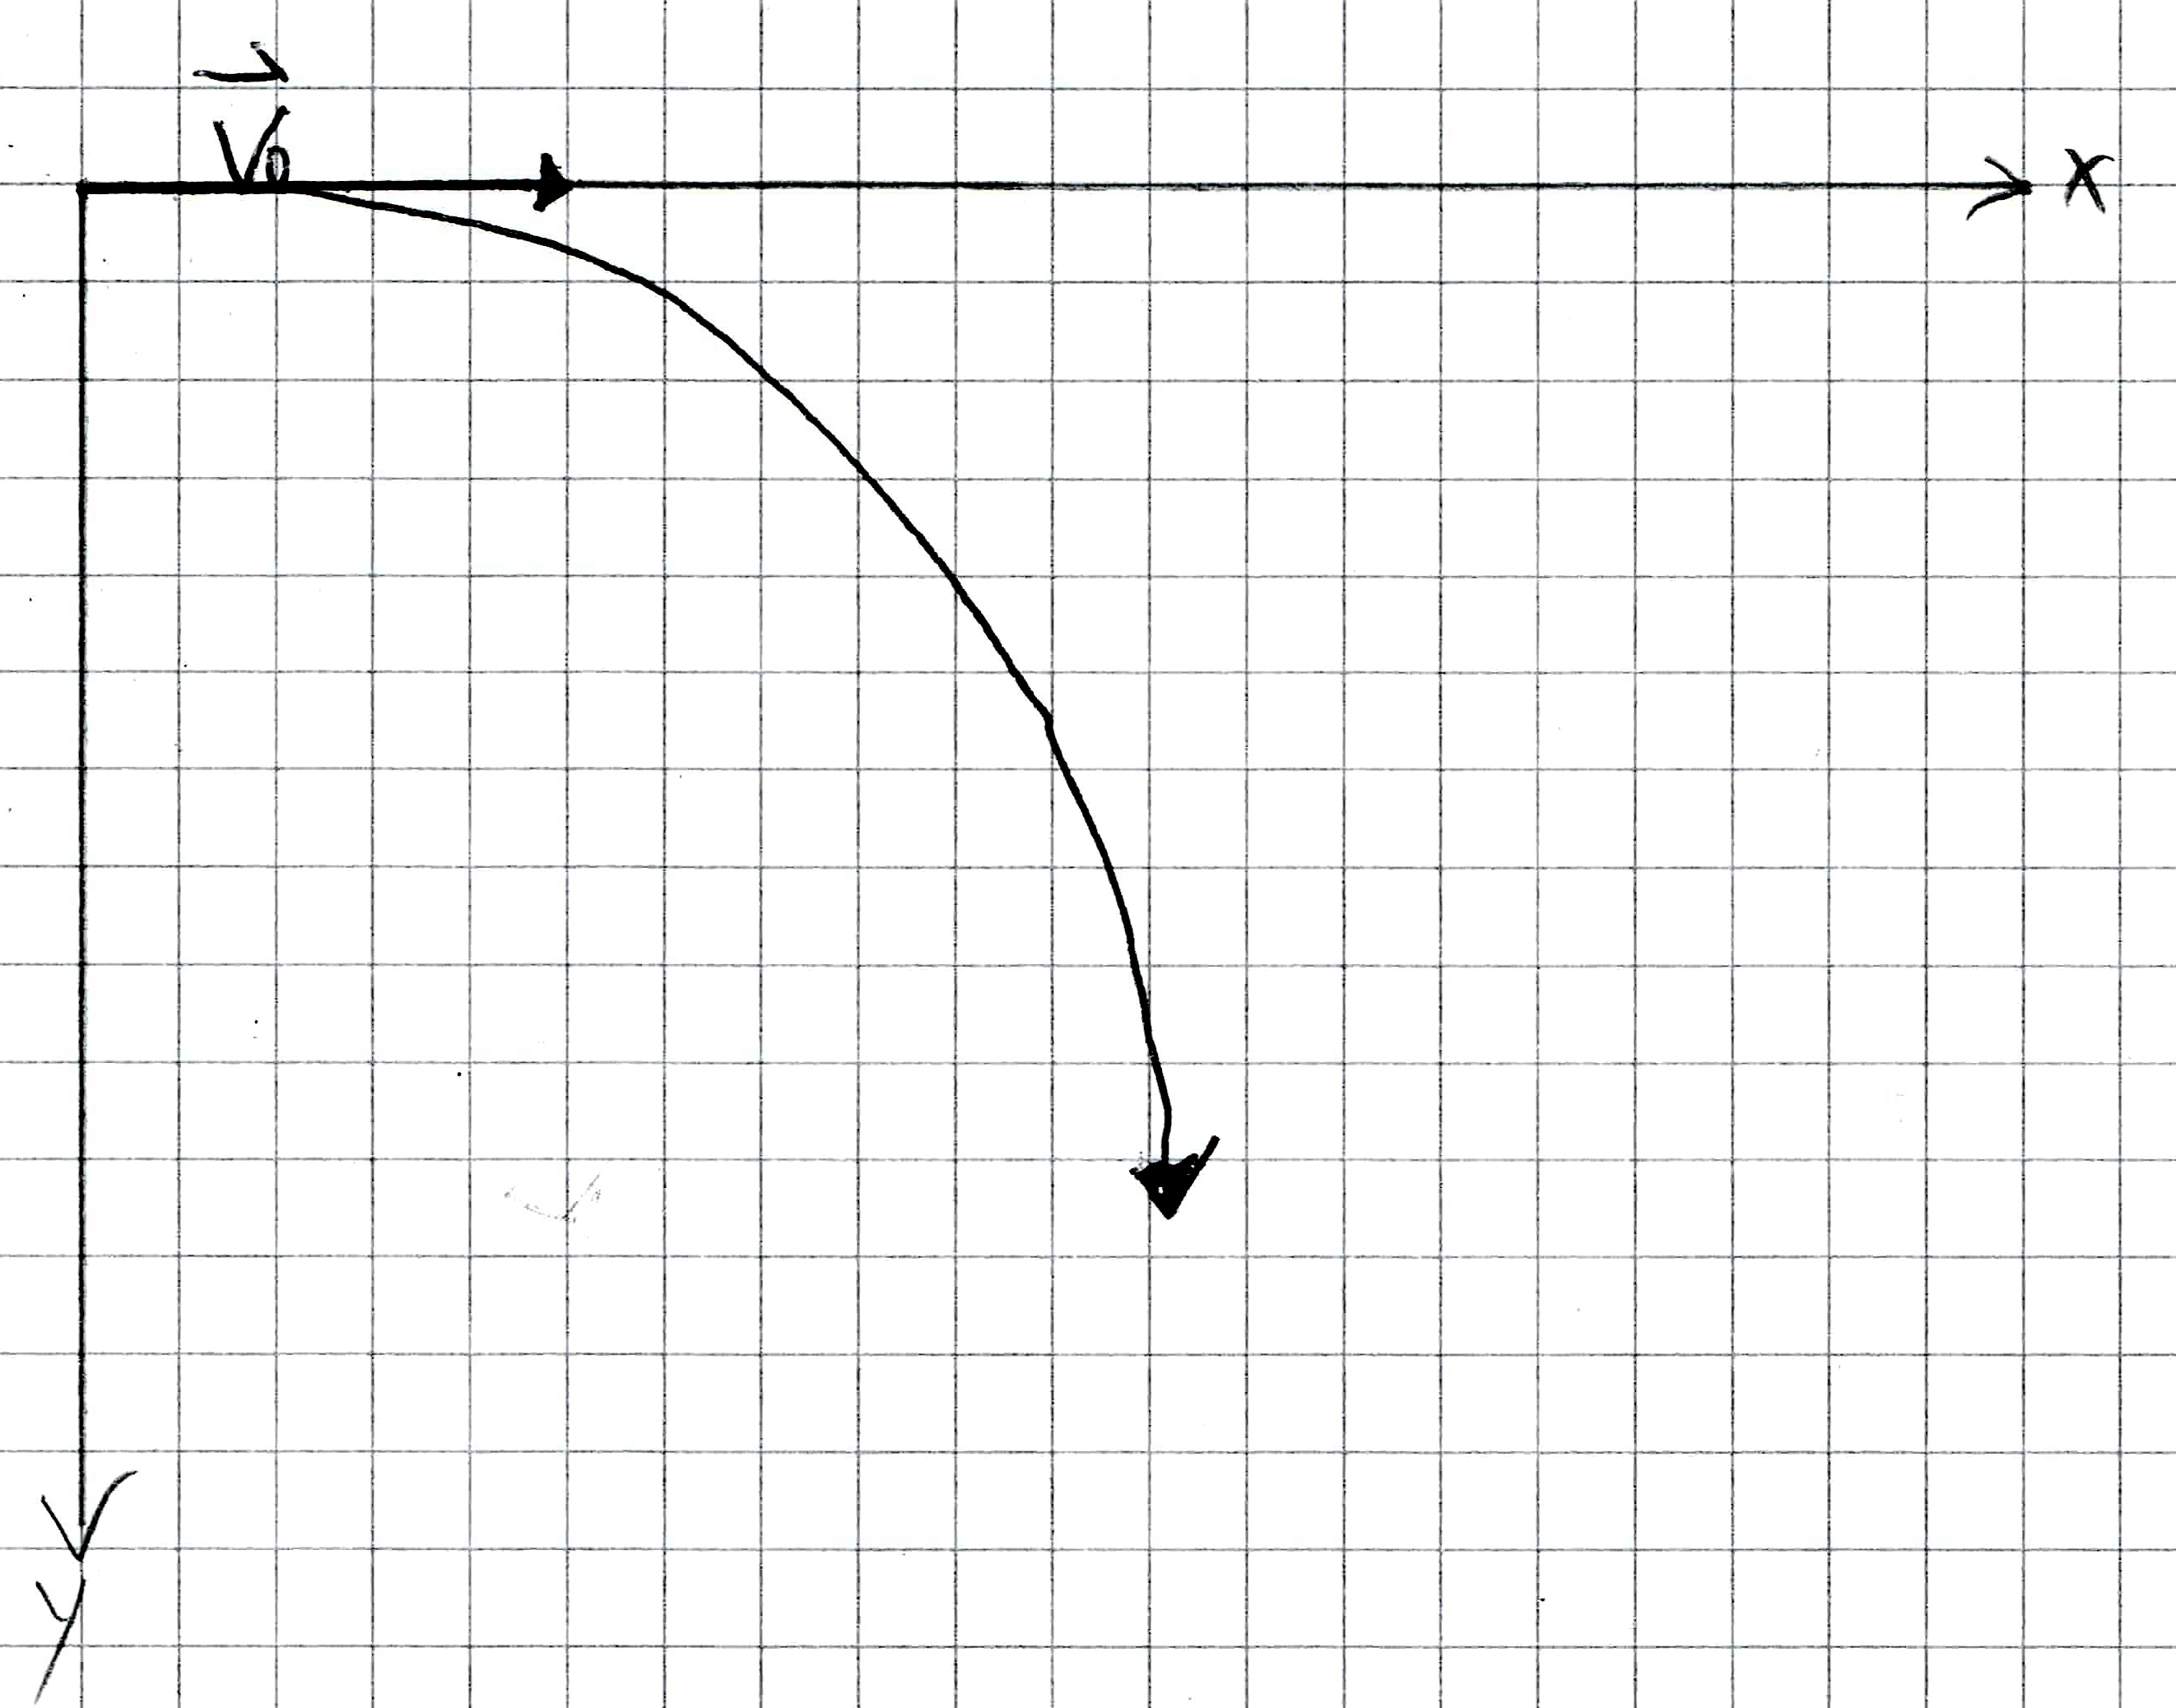
- in x-Richtung: gleichförmige Bewegung mit V_{x} = V₀ x = V₀ * t a = 0
- in y-Richtung: beschleunigte Bewegung mit V_{y} = g * t y = ½ * g * t² a = g

Herleitung der Bahnkurve:
1:
2:

Aus 1: in 2:

→ Parabelbeschreibung

Konstruktion der Wurfparabel:

geg: g = 10 m/s² ; V₀ 10m/s

T in s |  | 1 | 2 | 3 | 4
X in m |  | 10 | 20 | 30 | 40
Y in m |  | 5 | 20 | 45 | 80

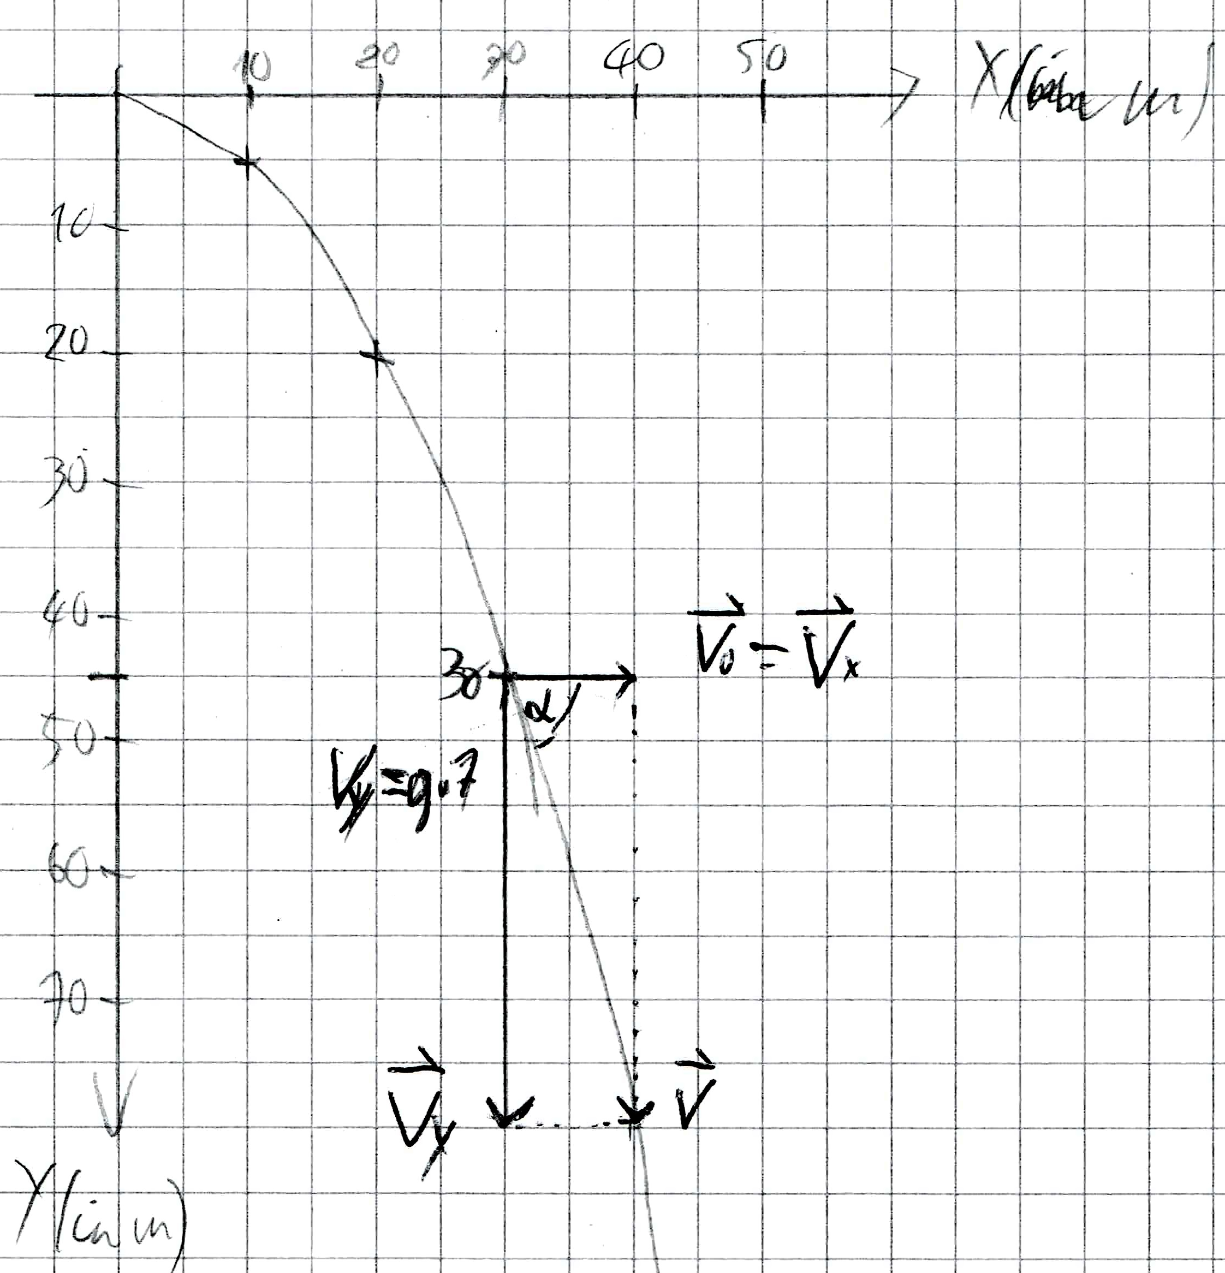

Momentane Bahngeschwindigkeit:

Ist die durchfallene Höhe bekannt, so ergiebt sich für die Wurfweite X_{w}:

Die Gleichungen gelten nur unter Vernachlässigung des Luftwiederstandes.

